Potrebne su privilegije za rad u segment COBISS3/Ispisi:

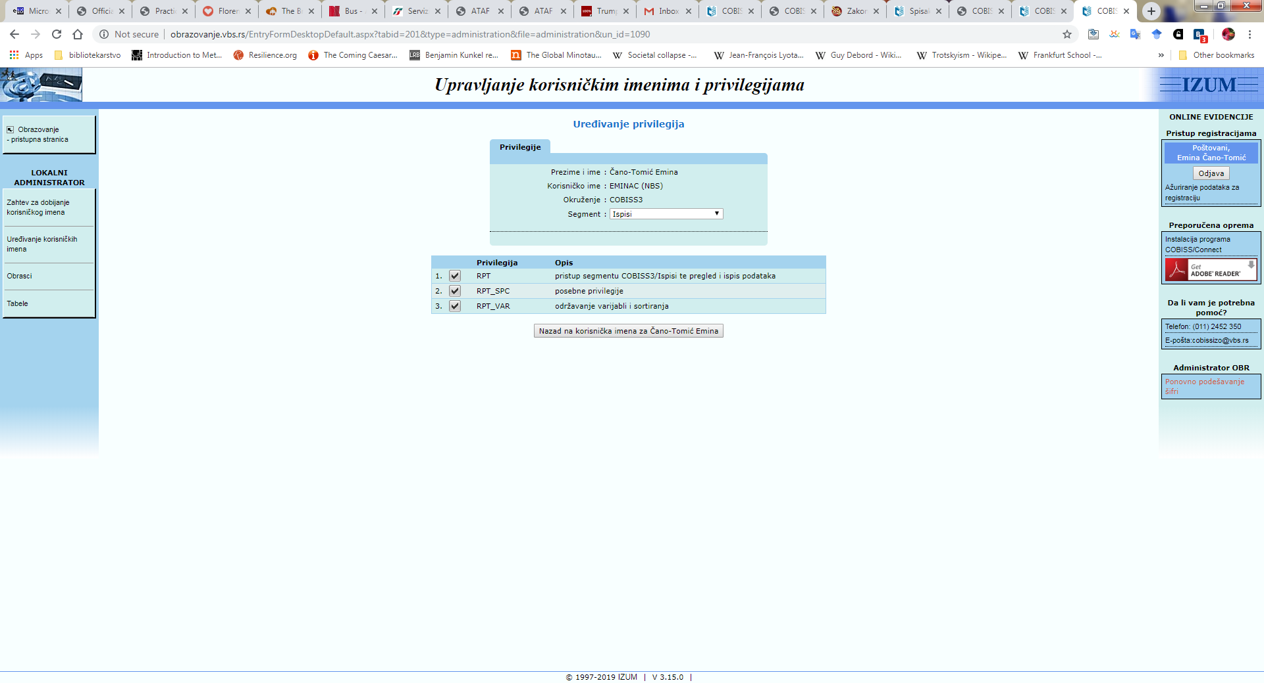

1.Korišćenje mogućnosti pripreme Korisničkih sortiranaj u izradi statistika u segment COBISS3/Ispisi

Za pripremu novih kategorija za Korisničkih sortiranaj:
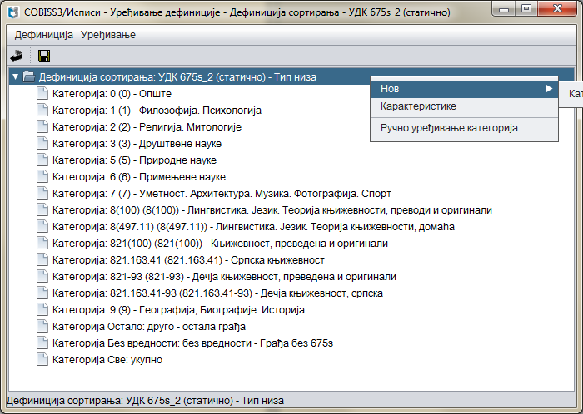
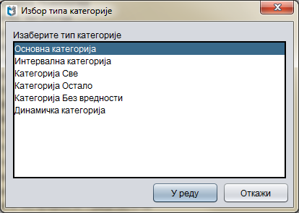
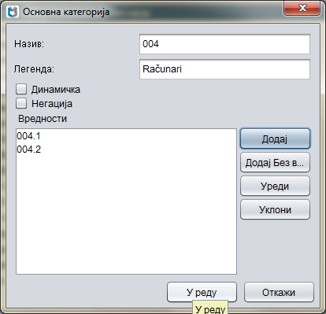

Kada prepravljamo već postojeće kategorije:
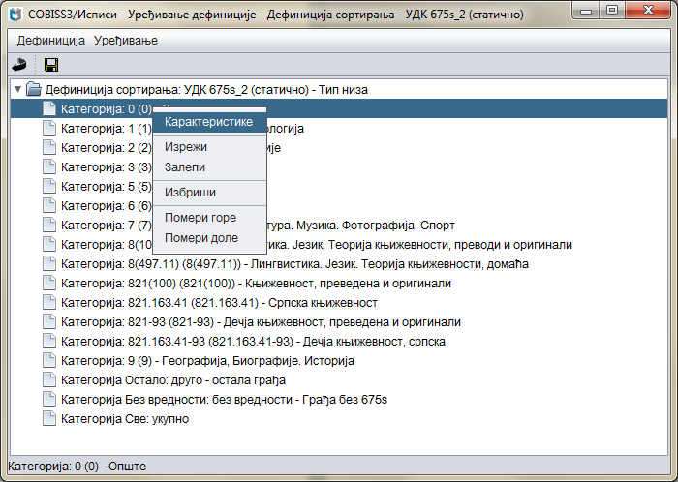
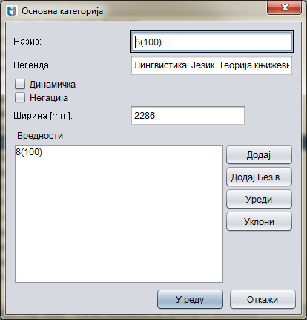

2. Korišćeje alata za izvoz podataka u COBISS3/Ispisima
Definisanje izvoza podataka o članovima (iz segmenat Pozajmica):
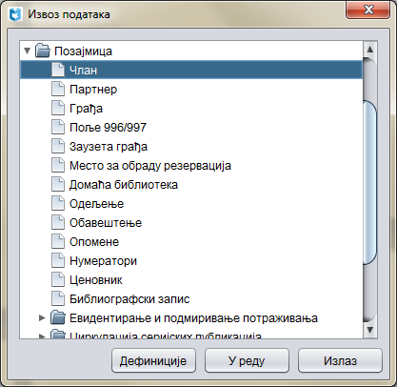
Prvo definišemo upit:
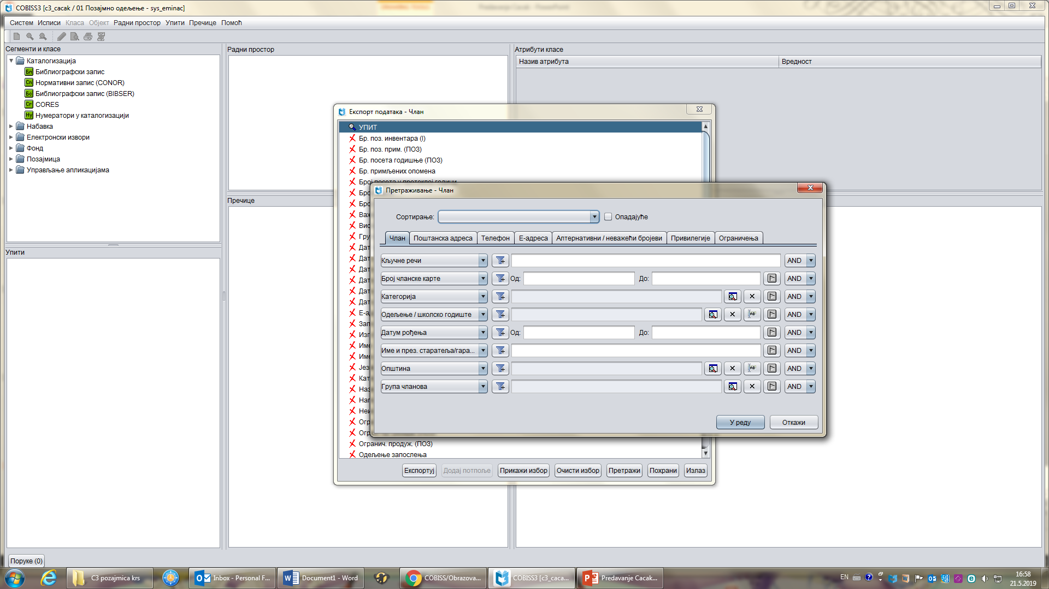

Zatim definišemo podatke o članu koje želimo da izvezemo:
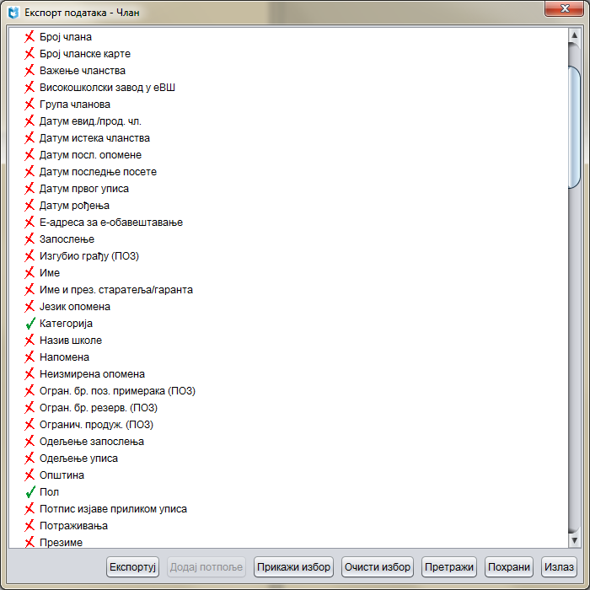
Potom definišemo, recimo, podatke o pozajmljenoj i rezervisanoj građi (recimo naslove) i na kraju exportujemo.

